**ACUERDO DEL CONSEJO GENERAL DEL INSTITUTO ELECTORAL Y DE PARTICIPACIÓN CIUDADANA DEL ESTADO DE JALISCO, POR EL QUE SE MODIFICA EL ACUERDO IEPC-ACG-296/2021, EN CUMPLIMIENTO A LO ORDENADO EN LA RESOLUCIÓN DEL JUICIO DE INCONFORMIDAD IDENTIFICADO CON EL NÚMERO DE EXPEDIENTE JIN-053/2021 Y ACUMULADOS, EMITIDA POR EL TRIBUNAL ELECTORAL DEL ESTADO DE JALISCO.**

**A N T E C E D E N T E S**

**CORRESPONDIENTES AL AÑO DOS MIL VEINTE.**

**1. APROBACIÓN DEL CALENDARIO INTEGRAL DEL PROCESO ELECTORAL CONCURRENTE 2020-2021.** El catorce de octubre, el Consejo General de este Instituto mediante acuerdo IEPC-ACG-038/2020, aprobó el Calendario Integral para el Proceso Electoral Concurrente 2020-2021.

**2. APROBACIÓN DEL TEXTO DE LA CONVOCATORIA PARA LA CELEBRACIÓN DE ELECCIONES.** El catorce de octubre, el Consejo General de este Instituto mediante acuerdo IEPC-ACG-039/2020, aprobó el texto de la convocatoria para la celebración de elecciones constitucionales en el Estado de Jalisco, durante el Proceso Electoral Concurrente 2020-2021.

**3. PUBLICACIÓN DE LA CONVOCATORIA PARA LA CELEBRACIÓN DE ELECCIONES CONSTITUCIONALES.** El quince de octubre, fue publicada en el Periódico Oficial “El Estado de Jalisco”*,* la convocatoria para la celebración de elecciones constitucionales en el Estado de Jalisco, para el seis de junio de dos mil veintiuno.

**4. APROBACIÓN DE LOS “LINEAMIENTOS PARA GARANTIZAR EL PRINCIPIO DE PARIDAD DE GÉNERO, ASÍ COMO, LA IMPLEMENTACIÓN DE ACCIONES AFIRMATIVAS PARA LA INCLUSIÓN DE PERSONAS INDÍGENAS Y JÓVENES, EN LA POSTULACIÓN DE CANDIDATURAS A DIPUTACIONES POR LOS PRINCIPIOS DE MAYORÍA RELATIVA Y REPRESENTACIÓN PROPORCIONAL EN EL PROCESO ELECTORAL LOCAL CONCURRENTE 2020-2021 EN EL ESTADO DE JALISCO”.** El catorce de noviembre, el Consejo General de este Instituto mediante acuerdo IEPC-ACG-060/2020, aprobó los “Lineamientos para garantizar el principio de paridad de género, así como, la implementación de acciones afirmativas para la inclusión de personas indígenas y jóvenes, en la postulación de candidaturas a diputaciones por los principios de mayoría relativa y representación proporcional en el Proceso Electoral Local Concurrente 2020-2021 en el estado de Jalisco”; los cuales fueron modificados mediante acuerdo del Consejo General IEPC-ACG-012/2021, de fecha diecisiete de enero de dos mil veintiuno, en cumplimiento a lo ordenado por la Sala Regional Guadalajara del Tribunal Electoral del Poder Judicial de la Federación, al resolver el expediente SG-JDC-195/2020.

**CORRESPONDIENTES AL AÑO DOS MIL VEINTIUNO.**

**5. APROBACIÓN DE REGISTRO DE LAS LISTAS DE CANDIDATURAS A DIPUTACIONES POR EL PRINCIPIO DE REPRESENTACION PROPORCIONAL, PARA EL PROCESO ELECTORAL CONCURRENTE 2020-2021.** En sesión extraordinaria del tres de abril, el Consejo General de este Instituto, resolvió las solicitudes de registro de las listas de candidaturas a diputaciones por el principio de representación proporcional, presentadas por los partidos políticos acreditados y registrados en este Instituto, para el Proceso Electoral Concurrente 2020-2021.

**6. SUSTITUCIONES DE CANDIDATURAS.** En el periodo comprendido del cuatro de abril al cinco de junio, de conformidad con lo establecido en las fracciones II y III del artículo 250 del Código Electoral del Estado de Jalisco y el artículo 18 de los “Lineamientos para garantizar el principio de paridad de género, así como la implementación de acciones afirmativas para la inclusión de personas indígenas y jóvenes, en la postulación de candidaturas a diputaciones por los principios de mayoría relativa y representación proporcional en el Proceso Electoral Local concurrente 2020-2021”, el Consejo General de este organismo electoral, aprobó diversas sustituciones de candidaturas a diputaciones por el principio de representación proporcional, postulados por los partidos políticos, para quedar el registro de candidatos por el principio de representación proporcional en los términos que se muestran en el **ANEXO IV** del presente acuerdo y el cual forma parte integral del mismo.

**7. JORNADA ELECTORAL.** Con fecha seis de junio, se celebraron elecciones constitucionales para elegir treinta y ocho diputaciones por ambos principios que conformarán la Sexagésima Tercera Legislatura del Congreso del Estado; así como a los titulares e integrantes de los ciento veinticinco ayuntamientos en la totalidad de los municipios que conforman el territorio estatal; correspondiente al Proceso Electoral Concurrente 2020-2021.

**8.** **CÓMPUTO DISTRITAL Y CALIFICACIÓN DE LA ELECCIÓN DE DIPUTACIONES POR EL PRINCIPIO DE MAYORÍA RELATIVA.** El día nueve de junio, y conforme a lo previsto en el artículo 376, fracciones II y III de la legislación electoral de la entidad; así como los Lineamientos que regulan el desarrollo de las sesiones de Cómputos Distritales y Municipales de este Instituto, para el Proceso Electoral Concurrente 2020-2021; los veinte Consejos Distritales Electorales realizaron el cómputo de la elección de diputaciones por ambos principios, tal y como se desprende de los documentos remitidos a esta autoridad. Asimismo, con fundamento en lo dispuesto por el artículo 165, fracciones V y VI de la mencionada legislación, realizaron la calificación de la elección y expidieron la constancia de mayoría a las fórmulas de candidaturas triunfadora, y se determina el resultado final de cada distrito electoral por ambos principios, como se muestra en el **ANEXO I**.

**9. ACUERDO QUE CALIFICÓ LA ELECCIÓN DE DIPUTACIONES POR EL PRINCIPIO DE REPRESENTACIÓN PROPORCIONAL Y REALIZÓ SU ASIGNACIÓN.** El trece de junio, el Consejo General, mediante acuerdo IEPC-ACG-296/2021, aprobó el acuerdo que calificó la elección de diputaciones por el principio de representación proporcional y realizó su asignación, en términos que se señalan en el **ANEXO II** del presente acuerdo.

**10. JUICIOS DE INCONFORMIDAD Y JUICIOS PARA LA PROTECCIÓN DE LOS DERECHOS POLÍTICO ELECTORALES DEL CIUDADANO.** Inconformes con el acuerdo citado en el párrafo que antecede, una serie de partidos políticos y ciudadanos, interpusieron demandas de juicios de inconformidad y juicios ciudadanos, a los cuales el Tribunal Electoral del Estado de Jalisco, les asignó el respectivo número de expediente, en los términos siguientes:

|  |  |  |
| --- | --- | --- |
|  | **Juicio** | **Actor** |
| **1** | JIN-053/2021 | FUTURO |
| **2** | JIN-088/2021 | MOVIMIENTO CIUDADANO |
| **3** | JIN-092/2021 | MORENA |
| **4** | JDC-727/2021 | ARQUÍMEDES ANDRÉS GÓMEZ FLORES |
| **5** | JDC-729/2021 | VERÓNICA MAGDALENA JIMÉNEZ VÁZQUEZ |

**11. RESOLUCIÓN DEL JUICIO DE INCONFORMIDAD EXPEDIENTE JIN-053/2021 Y ACUMULADOS.** El día uno de octubre, se recibió en este Instituto la sentencia emitida el treinta de septiembre por el Tribunal Electoral del Estado de Jalisco, en el juicio de inconformidad JIN-053/2021 y acumulados JIN-088/2021, JIN-092/2021, JDC-727/2021 y JDC-729/2021, al que correspondió el folio 08582, ordenando a este Consejo General revocar la constancia expedida a favor del ciudadano Julio César Covarrubias Mendoza, del Partido Revolucionario Institucional y expedir la constancia de asignación a favor de Verónica Magdalena Jiménez Vázquez del partido político Movimiento Ciudadano; asimismo, modificar la lista de candidatas y candidatos suplentes a partir de los cambios ordenados en el fallo.

**C O N S I D E R A N D O**

**I. DEL INSTITUTO ELECTORAL Y DE PARTICIPACIÓN CIUDADANA DEL ESTADO DE JALISCO.** Que es un organismo público local electoral, de carácter permanente, autónomo en su funcionamiento, independiente en sus decisiones, profesional en su desempeño, autoridad en la materia y dotado de personalidad jurídica y patrimonio propios; que tiene como objetivos, entre otros, participar en el ejercicio de la función electoral consistente en ejercer las actividades relativas para realizar los procesos electorales de renovación de los poderes Legislativo y Ejecutivo, así como los ayuntamientos de la entidad; vigilar en el ámbito electoral el cumplimiento de la Constitución General de la República, la Constitución local y las leyes que se derivan de ambas, de conformidad con los artículos 41, Base V, apartado C; y 116, Base IV, inciso c) de la Constitución Política de los Estados Unidos Mexicanos; 12, Bases III y IV de la Constitución Política del Estado de Jalisco; 115 y 116, párrafo 1 del Código Electoral del Estado de Jalisco.

**II.** **DEL CONSEJO GENERAL.** Que es el órgano superior de dirección del Instituto, responsable de cumplir las disposiciones constitucionales y legales en materia electoral, así como velar para que los principios de certeza, legalidad, independencia, imparcialidad, objetividad, máxima publicidad y perspectiva de género, guíen todas sus actividades; que dentro de sus atribuciones se encuentran: dictar los acuerdos necesarios para hacer efectivas sus atribuciones; vigilar el cumplimiento de la legislación electoral y las disposiciones que con base en ella se dicten; así como resolver sobre la procedencia del registro de las candidaturas de los partidos políticos, coaliciones y candidaturas independientes, de conformidad con lo dispuesto por los artículos 12, Bases I y IV de la Constitución Política del Estado de Jalisco; 120 y 134, párrafo 1, fracciones LI y LII, en relación con el numeral 143, párrafo 2, fracción XX del Código Electoral del Estado de Jalisco.

**III. DE LA CELEBRACIÓN DE ELECCIONES DEL ESTADO DE JALISCO.** Que en el estado de Jalisco, se celebrarán elecciones ordinarias el primer domingo de junio del año que corresponda, para elegir los cargos de diputaciones por ambos principios y munícipes, con la periodicidad siguiente:

a) Para diputaciones por ambos principios, cada tres años;

b) Para gubernatura, cada seis años; y

c) Para munícipes, cada tres años.

Por lo que tomando en consideración que en el año dos mil dieciocho, se realizaron elecciones ordinarias en nuestra entidad, para elegir al gobernador del estado, 38 diputaciones por ambos principios, así como a los titulares de los 125 ayuntamientos que conforman el territorio estatal; es por eso, que durante el año dos mil veintiuno, se realizaron elecciones ordinarias en nuestra entidad, para elegir 38 diputaciones por ambos principios y titulares de los 125 ayuntamientos que conforman el territorio estatal; proceso electoral que de conformidad con los artículos 30; 31, párrafo 1, fracciones I y III; 134, párrafo 1, fracción XXXIV; 137, párrafo 1, fracción XVII; y 214, párrafo 2 del Código Electoral del Estado de Jalisco, dio inicio con la publicación de la convocatoria correspondiente, aprobada por el Consejo General de este organismo electoral a propuesta del consejero presidente.

**IV. DE LA INTEGRACIÓN DEL PODER LEGISLATIVO.** Que el Congreso del Estado se integra por treinta y ocho diputaciones que se eligen de la forma siguiente:

* Veinte por el principio de mayoría relativa, mediante el sistema de distritos electorales uninominales en que se divide el territorio del estado.
* Dieciocho por el principio de representación proporcional, mediante el sistema de la circunscripción plurinominal única que es el territorio del estado, y el sistema de asignación.

Lo anterior de conformidad a lo establecido por el artículo 16 del Código Electoral del Estado de Jalisco.

**V. DE LOS JUICIOS DE INCONFORMIDAD Y JUICIOS PARA LA PROTECCIÓN DE LOS DERECHOS POLÍTICO ELECTORALES DEL CIUDADANO.** Tal como se estableció en los antecedentes 10 y 11 de este acuerdo, una serie de partidos políticos y ciudadanos, inconformes con el acuerdo IEPC-ACG-296/2021, interpusieron demandas de juicios de inconformidad y juicios ciudadanos; una vez que fueron acumulados dichos juicios, se emitió resolución el treinta de septiembre del año en curso en el juicio de inconformidad JIN-053/2021 y acumulados JIN-088/2021, JIN-092/2021, JDC-727/2021 y JDC-729/2021.

**VI. DEL ESTUDIO DE FONDO REALIZADO POR EL TRIBUNAL ELECTORAL DEL ESTADO DE JALISCO, EN LA SENTENCIA DEL JUICIO DE INCONFORMIDAD JIN-053/2021 Y SUS ACUMULADOS.** Tal como se estableció en la parte correspondiente al estudio del fondo realizado por el Tribunal Electoral del Estado de Jalisco, en la sentencia del juicio de inconformidad JIN-053/2021 y sus acumulados, consideró fundado el agravio referido por la parte actora, clasificado como número 5, relativo a la falta de motivación y fundamentación, respecto de los ajustes realizados por el Consejo General de este Instituto, al momento de la verificación de la sub y sobrerrepresentación, en el acuerdo IEPC-ACG-296/2021, aprobado el trece de junio del año en curso.

Como consecuencia de lo anterior, en plenitud de jurisdicción, el Tribunal Electoral Local, realizó ajustes de sub y sobre-representación, así como la verificación de los límites constitucionales de la mencionada sub y sobrerrepresentación, en estricto acatamiento a la legislación vigente, tal y como se muestra a continuación:

*“…* ***a continuación*** *atendiendo a que los* ***agravios*** *expuestos por todos los promoventes fueron* ***fundados****, mismos que están relacionados con una indebida fundamentación y* ***falta de motivación razonable y objetiva*** *en el acuerdo IEPC-ACG-296/2021, por lo que ve, a los* ***ajustes de sub y sobrerrepresentación****, se procede a realizar por parte de esta autoridad jurisdiccional dicha verificación de los límites constitucionales de la mencionada sub y sobrerrepresentación, lo cual, se hará en plenitud de jurisdicción debido a los lapsos de tiempo limitados para la toma de protesta de los integrantes de la próxima legislatura; dicho análisis se llevará a cabo de manera fundamentada y motivada respecto de cada uno de los ajustes que resulten procedentes, y hasta cumplir con los parámetros constitucionales del caso, de acuerdo al artículo 116 de la Constitución Federal.*

*Ahora, primeramente se procede a verificar si alguno de los partidos políticos que participó en la asignación de diputaciones por el principio de representación proporcional, se encuentra en alguno de los supuestos previstos en el artículo 19, párrafos 3 y 4 de la Constitución local, es decir,* ***si su representación en el Congreso está ocho puntos porcentuales por encima, o por debajo, del porcentaje de votación que obtuvo****.*

*En atención a lo expuesto, se procede a la verificación de los límites de la sub y sobrerrepresentación en el caso concreto:*

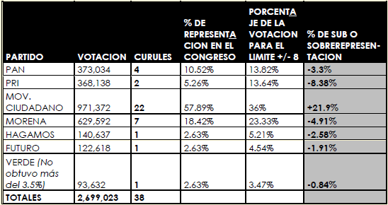

*Como puede advertirse, el* ***Partido Movimiento Ciudadano*** *se encuentra* ***sobrerrepresentado con el +21.9%****, y los partidos que se encuentran* ***sub-representados*** *de mayor a menor son:*

***1.*** *Partido Revolucionario Institucional con el* ***-8.38%****;*

***2.*** *MORENA con el* ***-4.91%****;*

***3.*** *Partido Acción Nacional con el* ***-3.3%****;*

***4.*** *Partido HAGAMOS con el* ***-2.58%****; y*

***5.*** *Partido FUTURO con el* ***-1.91%.***

*Por lo que, atendiendo a los criterios de sub y sobrerrepresentación, de conformidad con el artículo 116 de la Constitución Política de los Estados Unidos Mexicanos, en relación con el 18 y 19 de la Constitución Política del Estado de Jalisco, así como el 15, 19 y 20 del Código Electoral del Estado de Jalisco, lo justo y proporcional es realizar los siguientes ajustes:*

***Primer ajuste.*** *De conformidad con el artículo 116 de la Constitución Política de los Estados Unidos Mexicanos, en relación con el 18 y 19 de la Constitución Política del Estado de Jalisco, así como el 15, 19 y 20 del Código Electoral del Estado de Jalisco, este ajuste se lleva a cabo retirando una curul al Partido Movimiento Ciudadano que es el más sobrerrepresentado con* ***+21.9%,*** *para otorgársela al Partido Revolucionario Institucional que es el más sub-representado con el* ***-8.38%,*** *para quedar de la siguiente manera:*

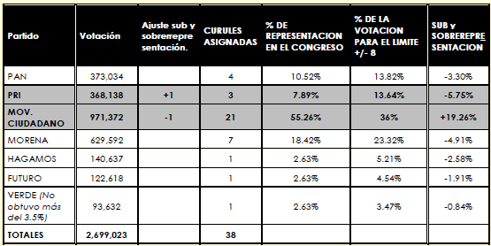

***Segundo ajuste.*** *De conformidad con el artículo 116 de la Constitución Política de los Estados Unidos Mexicanos, en relación con el 18 y 19 de la Constitución Política del Estado de Jalisco, así como el 15, 19 y 20 del Código Electoral del Estado de Jalisco, del ajuste anterior se desprende que el Partido Movimiento Ciudadano, sigue estando sobrerrepresentado por encima de los límites Constitucionales, con el* ***+19.26%****, y que el Partido Revolucionario Institucional sigue siendo el más sub-representado con un porcentaje de* ***-5.75%****, por lo que, es procedente y equitativo realizar otro ajuste, retirando una curul más a Movimiento Ciudadano para asignársela de nueva cuenta al Partido Revolucionario Institucional, para quedar de la siguiente manera:*

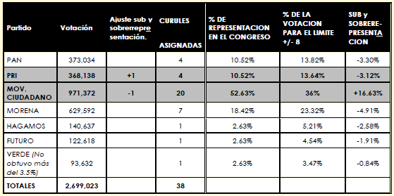

***Tercer ajuste.*** *De conformidad con el artículo 116 de la Constitución Política de los Estados Unidos Mexicanos, en relación con el 18 y 19 de la Constitución Política del Estado de Jalisco, así como el 15, 19 y 20 del Código Electoral del Estado de Jalisco, de acuerdo al resultado del ajuste anterior, se refleja que el Partido Movimiento Ciudadano, sigue estando sobrerrepresentado por encima de los límites Constitucionales, con el* ***16.63%****, y ahora el partido más sub-representado es MORENA con un porcentaje de* ***-4.91%****, por lo que, es procedente y equitativo realizar otro ajuste, retirando una curul a Movimiento Ciudadano para asignársela al Partido MORENA, para quedar de la siguiente manera:*

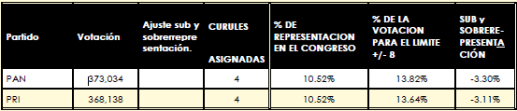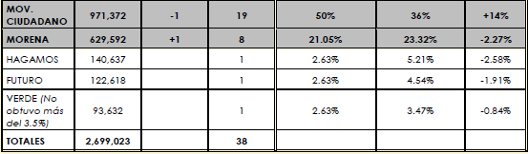

***Cuarto ajuste.*** *De conformidad con el artículo 116 de la Constitución Política de los Estados Unidos Mexicanos, en relación con el 18 y 19 de la Constitución Política del Estado de Jalisco, así como el 15, 19 y 20 del Código Electoral del Estado de Jalisco, y en vista del ajuste anterior, como resultado tenemos que el Partido Movimiento Ciudadano sigue estando sobrerrepresentado por encima de los límites Constitucionales, con el* ***14%****, y ahora el partido más sub-representado es el PAN, con el* ***-3.30%****, por lo que, es procedente y equitativo realizar otro ajuste, retirando una curul a Movimiento Ciudadano para asignársela al Partido Acción Nacional, para quedar de la siguiente manera:*

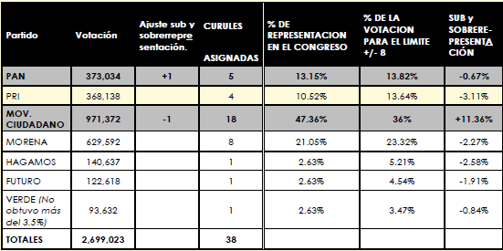

***Quinto ajuste.*** *De conformidad con el artículo 116 de la Constitución Política de los Estados Unidos Mexicanos, en relación con el 18 y 19 de la Constitución Política del Estado de Jalisco, así como el 15, 19 y 20 del Código Electoral del Estado de Jalisco, una vez realizado el cuarto ajuste, podemos observar que el Partido Movimiento Ciudadano está aún sobrerrepresentado por encima de los límites Constitucionales, con el* ***11.36%****, entonces como consecuencia, se determina que sea retirada una diputación al partido en mención, para otorgársela al partido político HAGAMOS, el cual tiene un porcentaje de sub-representación del* ***-2.58%****; la decisión anterior se toma en base a las siguientes consideraciones:*

*Es pertinente precisar que la aplicación de la fórmula electoral de asignación de diputados por el principio de representación proporcional, tomando en consideración los ajustes realizados por sub y sobrerrepresentación, tiene entre sus objetivos conceder representatividad a los partidos que no obtuvieron el triunfos de mayoría relativa y dar en consecuencia eficacia al voto ciudadano de las minorías (como es el caso del partido HAGAMOS), bajo la premisa de que los límites de la sub y sobrerrepresentación deben servir para acercar a la mejor representación y no para ampliar los márgenes entre cada ente político.*

*Es por ello, que el principio de representación proporcional, dentro de un sistema electoral mixto (como lo es el del estado de Jalisco), busca atemperar, en la medida de lo posible, los efectos del principio de mayoría relativa que conlleven avasallar (sobrerrepresentar) o dejar sin participación a las minorías (otras fuerzas políticas y corrientes de pensamiento, tal como lo es el partido HAGAMOS).*

*En tal orden de ideas, esta autoridad considera que si bien el principio de representación proporcional busca que exista proporción entre los votos y curules, también busca que estén representadas las fuerzas políticas menores.*

*Asimismo, resulta pertinente precisar que, la aplicación de la fórmula electoral de asignación de diputados por el principio de representación proporcional, tiene entre sus objetivos dotar de representatividad a los partidos que no obtuvieron el triunfo y de eficacia al voto ciudadano de las minorías.*

*Aunado a lo anterior, se toma en consideración que los dos primeros ajustes se hicieron a favor del Partido Revolucionario Institucional, el tercero a favor del partido MORENA y el cuarto a favor del Partido Acción Nacional; entonces, atendiendo a que no hay un procedimiento establecido en la ley (por rondas por ejemplo) para llevar a cabo los ajustes sobre la sub y sobrerrepresentación, esta autoridad jurisdiccional se apega a la naturaleza y razón de ser de nuestro sistema mixto de conformación del poder legislativo, lo cual nos motiva a otorgar el último ajuste en favor del partido HAGAMOS, ello en razón de que al ser uno de los partidos minoritarios en el Congreso, está aún más sub-representado que el partido FUTURO, teniendo un porcentaje ambos de -2.58% y -1.91% respectivamente y también atendiendo al principio de pluralismo político para la integración del Poder Legislativo estatal.*

*Entonces el ajuste indicado queda de la siguiente forma:*

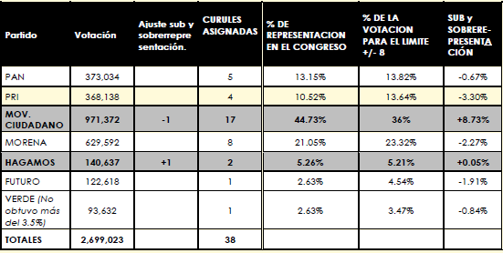

*Ahora bien, una vez realizado este quinto y último ajuste se puede observar que* ***todos los partidos políticos*** *que integran el Congreso del Estado de Jalisco,* ***están dentro de los límites Constitucionales*** *de la sub y la sobrerrepresentación, por lo que ya no es necesario realizar ajuste alguno...”*

*“…Entonces, atendiendo a todo lo anteriormente fundado y motivado, es posible arribar a la conclusión de que, al realizar la compensación constitucional y verificar los criterios de sub y sobrerrepresentación, todas las fuerzas políticas se encuentran dentro de los parámetros permitidos por nuestra Constitución al no existir un partido sobrerrepresentado en más de ocho puntos porcentuales (> +8), o en su defecto, sub-representado en menos de ocho puntos porcentuales (< -8).*

*Por lo tanto, el Pleno de este Tribunal Electora resuelve que la distribución de las curules entre los distintos partidos políticos para integrar el Congreso del Estado de Jalisco, queda de la siguiente manera:*

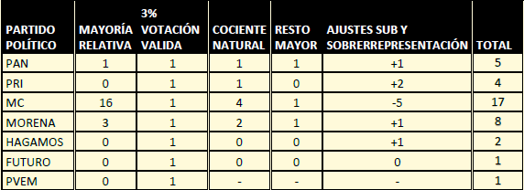

*Como consecuencia de lo resuelto en esta sentencia, las 18 dieciocho asignaciones de diputaciones por el principio de representación proporcional que deberán integrar el Congreso del Estado de Jalisco, quedan de la siguiente manera:*

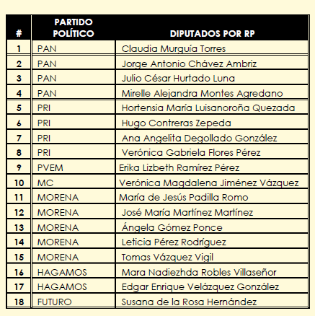

*…”*

Cabe destacar, que las tablas relativas a la asignación de diputados de representación proporcional y los cinco ajustes definidos por el Tribunal Local quedan replicados en el **ANEXO III** que forma parte integrante de este acuerdo.

**VII.** **EFECTOS DE LA SENTENCIA.** El apartado de efectos de la sentencia materia de este acuerdo, en lo que interesa, señala lo siguiente:

***“VIII. EFECTOS DE LA SENTENCIA.***

*Toda vez que han resultado fundados planteados por los promoventes en el estudio del tema 5 cinco, relativo a la falta de fundamentación adecuada y motivación del acuerdo impugnado IEPC-ACG-296/2021, en lo que ve a los ajustes de sub y sobrerrepresentación de las fuerzas políticas que integraran el Poder Legislativo del Estado de Jalisco, y en razón a la resuelto en la presente sentencia, se ordena al Consejo General del Instituto Electoral y de Participación Ciudadana del Estado de Jalisco, que dentro del término cuarenta y ocho horas contadas a partir de que surta efectos la notificación del presente fallo:*

***a) Revoque*** *la constancia expedida a favor del ciudadano* ***Julio César Covarrubias Mendoza*** *(PRI);*

***b) Expida*** *la constancia de asignación a favor de la ciudadana* ***Verónica Magdalena Jiménez Vázquez*** *(Movimiento Ciudadano);*

***c)*** *Se confirma el resto de las constancias de asignación;*

***d)*** *Se ordena modificar la lista de candidatos y candidatas suplentes a partir de los cambios ordenados en el presente fallo; y*

***e)*** *Una vez hecho lo anterior, dentro de las veinticuatro horas siguientes, informe el cumplimento a lo ordenado en la presente sentencia…”*

**VIII. CUMPLIMIENTO.** Así la cosas, de conformidad con lo establecido en el considerando anterior,en relación al inciso a), se aprueba revocar la constancia expedida a favor del ciudadano Julio César Covarrubias Mendoza postulado por el Partido Revolucionario Institucional.

Por lo que ve al inciso b), se ordena expedir constancia de asignación a favor de la ciudadana Verónica Magdalena Jiménez Vázquez del partido político Movimiento Ciudadano.

En relación al inciso c), se confirman el resto de las constancias de asignación.

En términos de lo hasta aquí señalado, lo procedente es modificar la lista de asignación de diputaciones por el principio de representación proporcional, en términos del **ANEXO VI**, el cual forma parte integral de este acuerdo.

Ahora bien, en cuanto al inciso d), se ordena modificar la lista de candidatos y candidatas suplentes, a partir de los cambios ordenados por la sentencia materia de este acuerdo, de conformidad a lo descrito en el **ANEXO VII** de este acuerdo, el cual forma parte integrante del mismo.

**IX. DE LA INTEGRACIÓN DE LA SEXAGÉSIMA TERCERA LEGISLATURA DEL CONGRESO DEL ESTADO DE JALISCO.** Que como consecuencia de lo señalado, al ser asignadas por el Tribunal Electoral del Estado de Jalisco, las diputaciones por el principio de representación proporcional, la Sexagésima Tercera Legislatura del Congreso del Estado de Jalisco, se integrará por las y los ciudadanos señalados en el **ANEXO VIII,** que forma parte integral de este acuerdo.

Por lo anteriormente fundado y motivado, con base en las consideraciones precedentes, se proponen los siguientes puntos de

**A C U E R D O**

**PRIMERO.** Se **revoca** la constancia expedida a favor del ciudadano Julio César Covarrubias Mendoza postulado por el Partido Revolucionario Institucional, al haberse modificado el acuerdo IEPC-ACG-296/2021, emitido el día trece de junio del año en curso, de conformidad con lo establecido en los considerandos VIII y IX de este acuerdo.

**SEGUNDO.** Expídase, por conducto de la consejera presidenta provisional y el secretario ejecutivo de este Instituto, la constancia de asignación de diputaciones por el principio de representación proporcional, en la que se incluya a la ciudadana Verónica Magdalena Jiménez Vázquez postulado por el partido político Movimiento Ciudadano.

**TERCERO.** Se **confirma** el resto de las constancias de asignación que fueron consideradas en el acuerdo del Consejo General IEPC-ACG-296/2021.

**CUARTO. S**e **modifica** la lista de suplentes de las y los diputados electos por el principio de representación proporcional, en términos del **ANEXO VII.**

**QUINTO.** Notifíquese el presente acuerdo y sus **anexos** al ciudadano Julio César Covarrubias Mendoza postulado por el Partido Revolucionario Institucional, así como a la ciudadana Verónica Magdalena Jiménez Vázquez postulado por el partido político Movimiento Ciudadano.

**SEXTO.** Hágase del conocimiento el presente acuerdo al Tribunal Electoral del Estado de Jalisco, a efecto de informar sobre el cumplimiento realizado a la resolución relativa al juicio de inconformidad JIN-053/2021 y acumulados.

**SÉPTIMO.** Hágase del conocimiento del Instituto Nacional Electoral el presente acuerdo, a través del Sistema de Vinculación con los Organismos Públicos Locales Electorales, para los efectos correspondientes.

**OCTAVO.** Notifíquese el contenido de este acuerdo a los partidos políticos registrados y acreditados, mediante el correo electrónico registrado en este Instituto y publíquese en el Periódico Oficial “El Estado de Jalisco”, así como en la página oficial de internet de este Instituto.

Guadalajara, Jalisco; a 03 de octubre de 2021.

|  |  |  |  |  |  |  |
| --- | --- | --- | --- | --- | --- | --- |
| |  |  | | --- | --- | | Brenda Judith Serafín Morfín  Consejera presidenta provisional | Manuel Alejandro Murillo Gutiérrez  Secretario ejecutivo | | | | |  |
| CMT  VoBo | TETC  Elaboró |

El suscrito secretario ejecutivo del Instituto Electoral y de Participación Ciudadana del Estado de Jalisco, con fundamento en lo establecido por los artículos 127, párrafo 3, fracción III, 143, párrafo 2, fracción XXX del Código Electoral del Estado de Jalisco y 10, párrafo 1, fracción V y 45, párrafo 5 del Reglamento de Sesiones del Consejo General de este organismo, hago constar que el presente acuerdo fue aprobado en sesión extraordinaria del Consejo General celebrada el tres de octubre de dos mil veintiuno, por unanimidad, con la votación a favor de las y los consejeros electorales Silvia Guadalupe Bustos Vásquez, Zoad Jeanine García González, Miguel Godínez Terríquez, Moisés Pérez Vega y Claudia Alejandra Vargas Bautista, así como de la consejera presidenta provisional Brenda Judith Serafín Morfín. Doy fe.

Manuel Alejandro Murillo Gutiérrez

Secretario ejecutivo